Įmokų pavydžiai už suteiktas Ugdymo įstaigoje maitinimo ir ugdymo paslaugas mokėjimams bankuose pagal įmokos kodą 31550

AB Swedbank banko klientams 2
AB Seb banko klientams 5
AB Luminor banko klientams 8

Mokėjimo kvito pavyzdys ir pastabos
Svarbiausi duomenys, vykdant mokėjimą:
- Mokėtojo kodas „Tai 9 – ženklis skaičius, kurį rasite KVITE, gautame už Ugdymo įstaigos suteiktas paslaugas“.
Mokėtojo kodas !!!

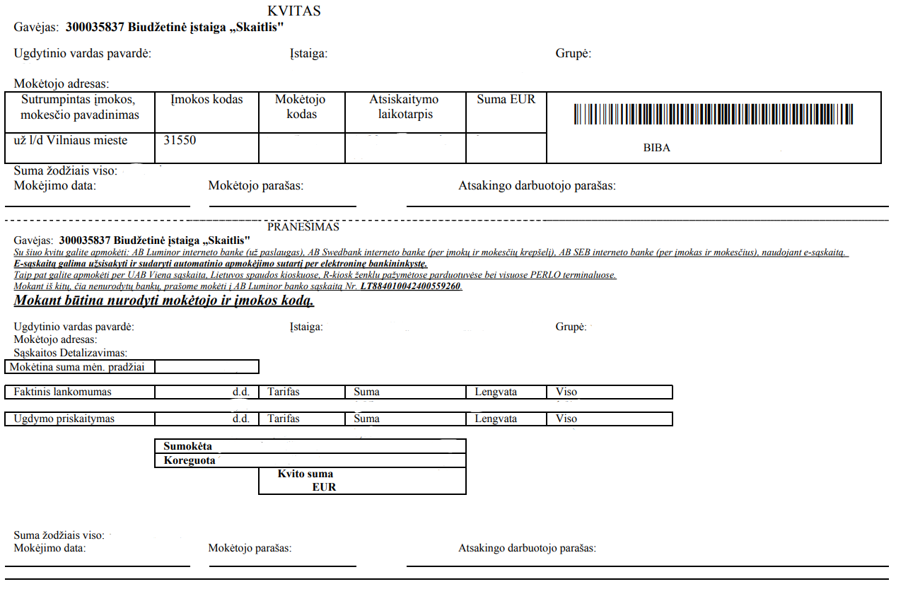
xxx-xxx-xxx

AB Swedbank bankas
- Prisijunkite prie AB Swedbank banko e- bankininkystės: https://www.swedbank.lt/private
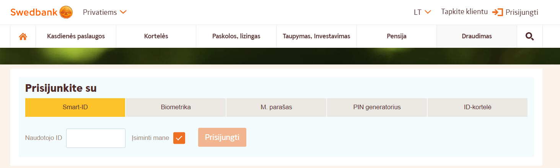
- Prisijungus prie e-bankininkystės skiltyje KASDIENĖS PASLAUGOS, pasirinkite laukelį pavadinimu Įmokos ir mokėjimo krepšelis ir ant jo paspauskite.
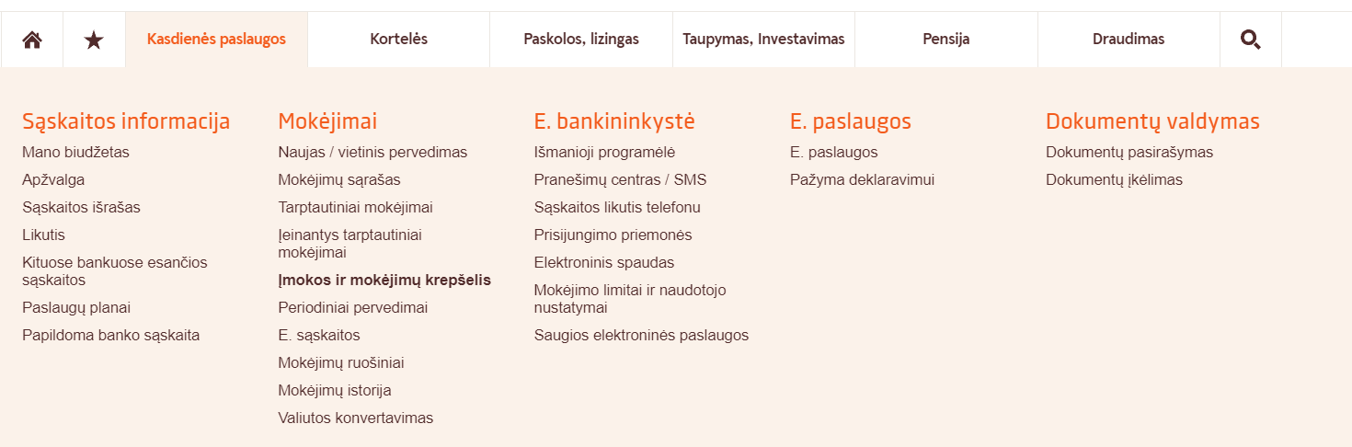
- Paspaudus ant laukelio Įmokos ir mokėjimų krepšelis, reikės pasirinkti Mokėjimai su įmokos kodu, kur išvysite aprašą, kuriame turi būti įvestas įmokos kodas 31550.
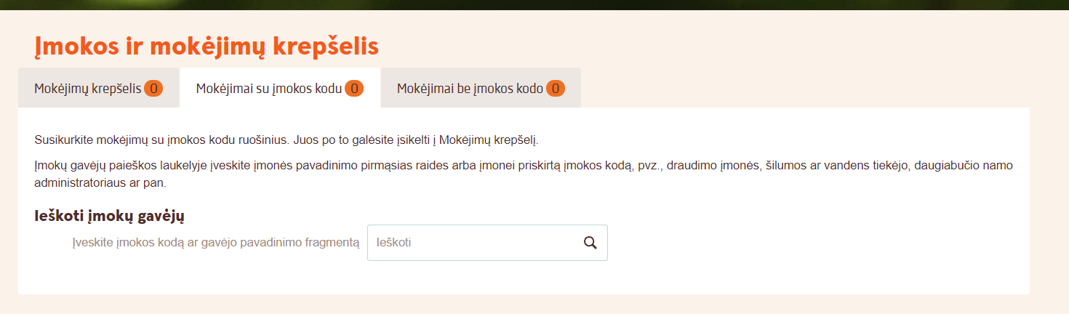
Įveskite įmokos kodą 31550

- Įvedus įmokos kodą 31550, atsiras mokėjimo skiltis, kurioje reikia pažymėti įmoką ir paspausti laukelį pavadinimu Sukurti mokėjimo ruošinį pagal pasirinktą mokėjimą. (Mokant kitus kartus reikės eiti iš karto prie 5 punkto.)
Spauskite čia

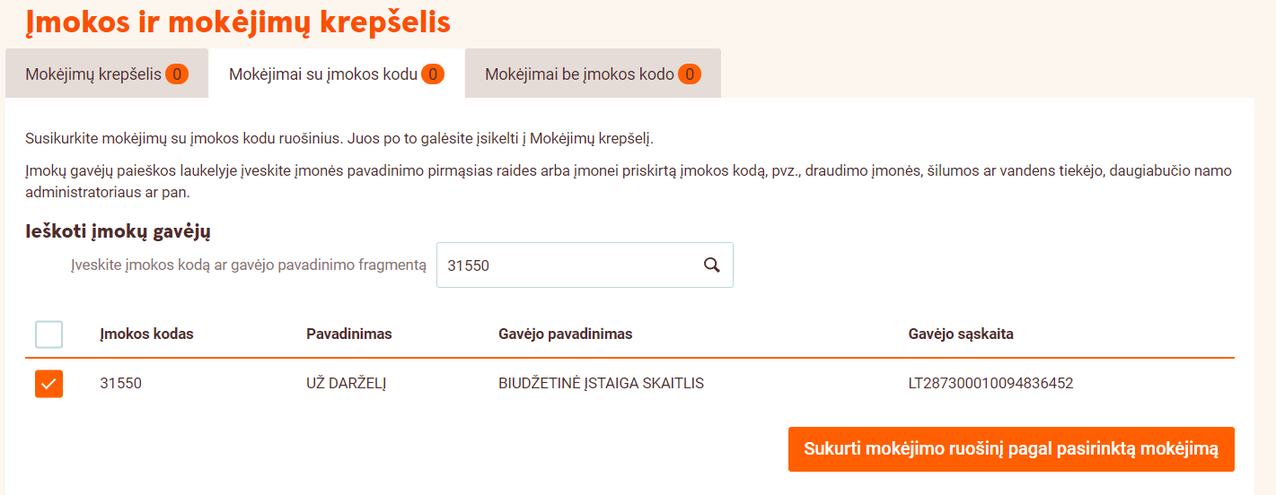

- Paspaudus Sukurti mokėjimo ruošinį pagal pasirinktą mokėjimą, atsiras mokėjimo skiltis kurioje reikia pažymėti UŽ DARŽELĮ ir paspausti laukelį pavadinimu Mokėti.
Spauskite čia
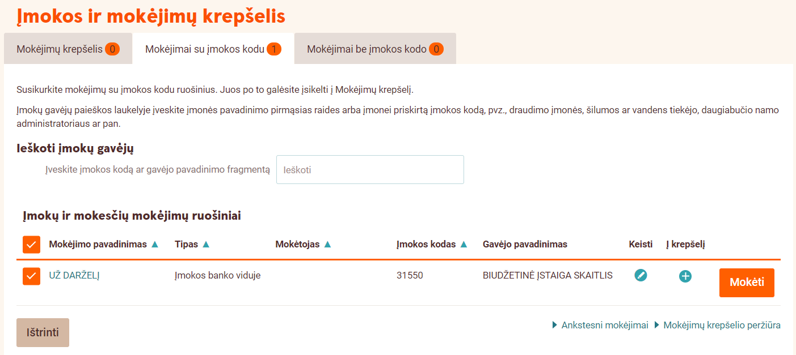

- Paspaudus laukelį Mokėti atsidarys langas, kuriame turite įvesti likusius duomenis:
* Mokėtojo kodą „Jį rasite KVITE, gautame už Ugdymo įstaigos suteiktas paslaugas“;
* Atsiskaitymo periodą;
* Sumą „Ją rasite KVITE, gautame už Ugdymo įstaigos suteiktas paslaugas“;
* Detales - vaiko vardas ir pavardė;
* Viską suvedus, atlikite mokėjimą.

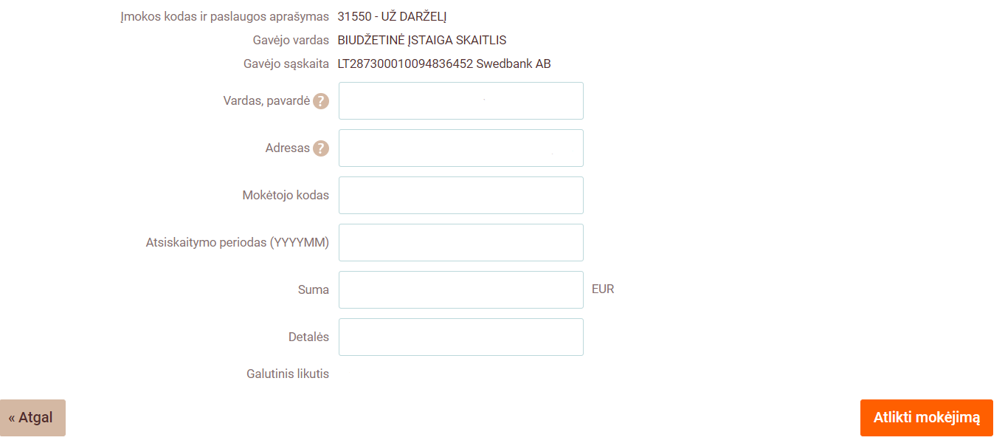
Ieškoti KVITE
( Kodo paieškos vieta nurodyta mokėjimo kvito pavyzdyje)
Spauskite čia

- PABAIGA

AB SEB bankas
- Prisijunkite prie AB SEB banko e-bankininkystės: https://e.seb.lt/web/ipank.p?lang=lit
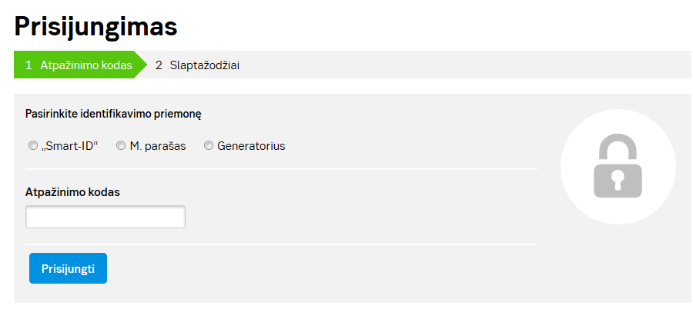

- Prisijungus prie SEB banko e-bankininkystės, pateiktose skiltyse pasirinkite laukelį Mokėjimai.

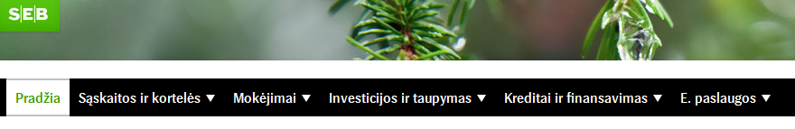
Spauskite čia

- Paspaudus ant Mokėjimai skilties, pasirinkite laukelį pavadinimu Įmokos ir mokesčiai ir ant jo paspauskite.

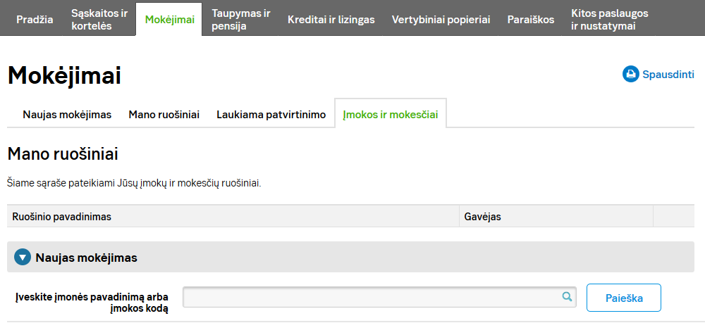
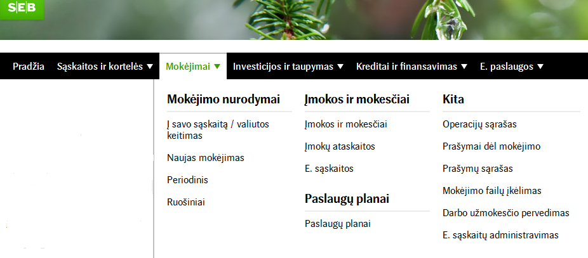
Spauskite čia

- Sėkmingai paspaudus ant laukelio Įmokos ir mokesčiai, išvysite aprašą, kuriame turi būti įvestas įmokos kodas - 31550 . Jį įvedus, toliau spauskite mygtuką Paieška
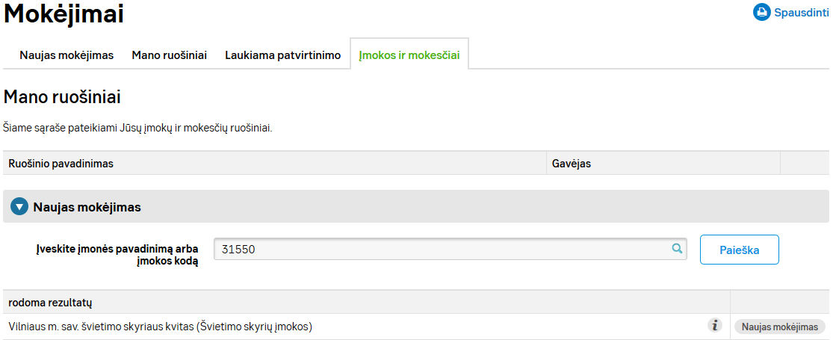

- Įvedus įmokos kodą – 31550 ir paspaudus mygtuką ieškoti, priešais save išvysite laukelį pavadinimu „Vilniaus m. sav. švietimo skyriaus kvitas“, toliau paspauskite ant laukelio Naujas mokėjimas.
- Sėkmingai paspaudus ant laukelio Naujas mokėjimas, išvysite skiltis, kuriose turite užpildyti likusius trūkstamus mokėjimo duomenis, nurodykite:
* Vardą ir pavardę;
* Mokėtojo adresą;
* Pažymėkite varnelę ant pavadinimo Švietimo skyrių įmokos;
* Pasirinkite Įmokos kodą 31550;
* Mokėtojo kodą „Jį rasite KVITE, gautame už Ugdymo įstaigos suteiktas paslaugas“
* Atsiskaitymo laikotarpį „Jį rasite KVITE, gautame už Ugdymo įstaigos suteiktas paslaugas“;
* Įrašykite sumą iš kvito ,,Ją rasite KVITE, gautame už Ugdymo įstaigos suteiktas paslaugas“;
* Ruošinio pavadinimą;
* Viską sėkmingai įvedus, spauskite laukelį Patvirtinti.
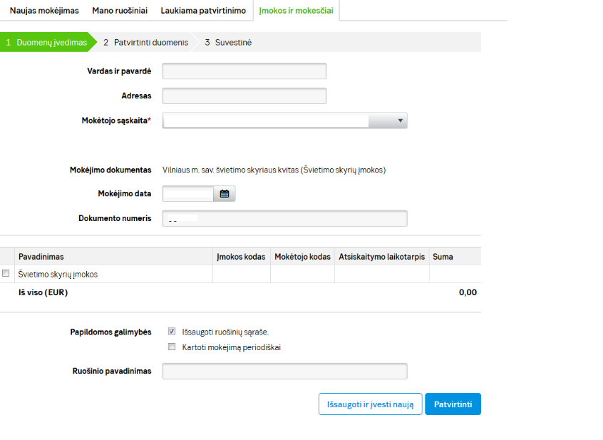

8. PABAIGA.

AB Luminor bankas
- Prisijunkite prie AB Luminor banko e-bankininkystės https://ib.dnb.lt/
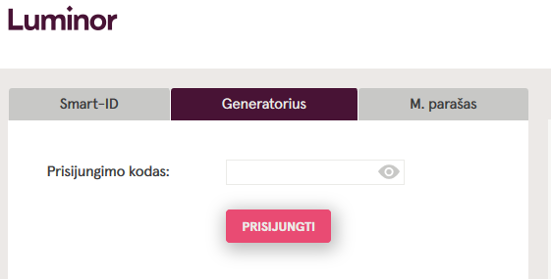

- Prisijungus prie AB Luminor banko e-bankininkystės, pateiktose skiltyse užeikite ant laukelio Mokėjimai ir ant jo paspauskite.
Spauskite čia

- Pavykus atidaryti Mokėjimų skiltį, pasirinkite laukelį pavadinimu Už paslaugas ir ant jo paspauskite.
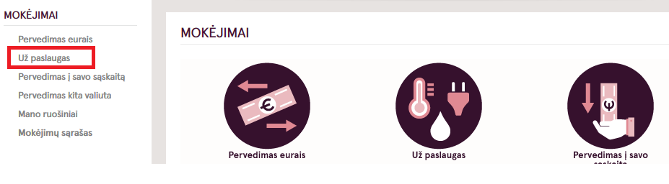
- Užėjus į skiltį Už paslaugas atlikite tokius veiksmus:
(1 žingsnis) Paieškoje įveskite įmokos kodą 31550;
(2 žingsnis) Paieškoje įvedus mokėjimo kodą 31550, iš karto atsiras užrašas pavadinimu: „BĮ “Biudžetinių įstaigų buhalterinė apskaita“ (įmokos kodas 31550 – už darželį)“, tuomet paspauskite ant atsiradusio teksto. Šis veiksmas iškart Jus perkels į kitą mokėjimo lapą.

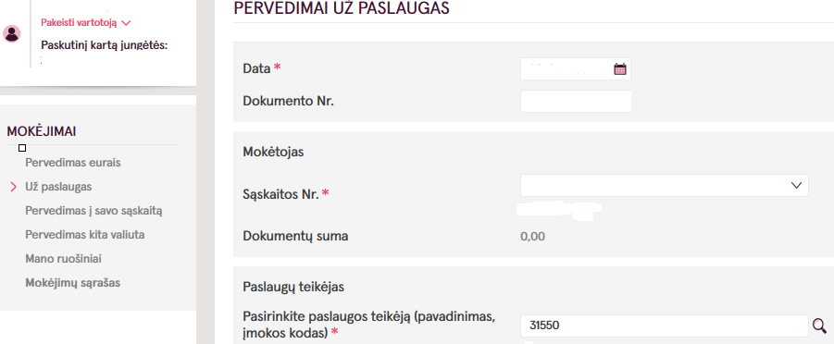
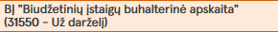
- Sekančio etapo metu užpildykite trūkstamus, mokėjimui atlikti reikiamus duomenis:
* Mokėtojo kodą „Jį rasite KVITE, gautame už Ugdymo įstaigos suteiktas paslaugas“;
* Sumą „Ją rasite KVITE, gautame už Ugdymo įstaigos suteiktas paslaugas“;
* Viską sėkmingai užpildžius spauskite ant užrašo Išsaugoti ir sukurti ruošinį (Jeigu darot pirmą kartą).

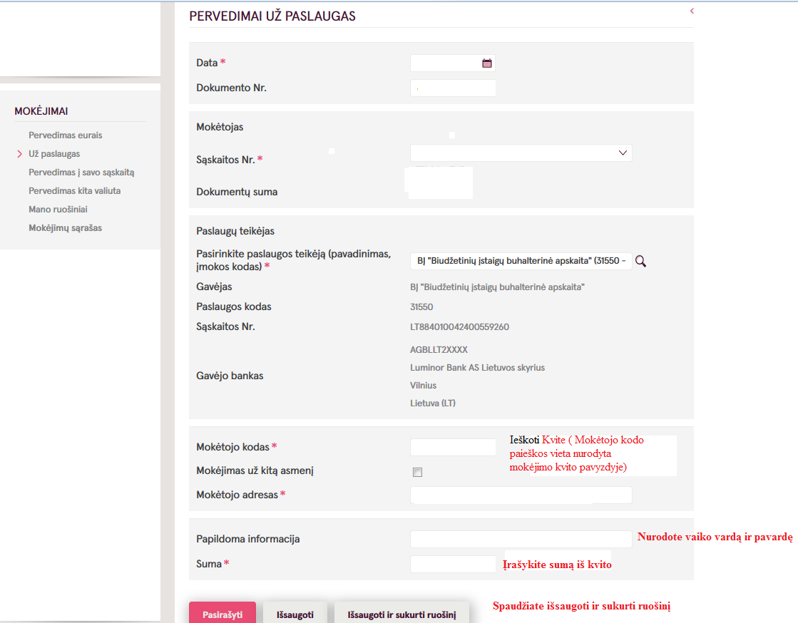
Įrašykite sumą
Spauskite čia
- Paskutinio etapo metu dar kartą patikrinkite anksčiau įvestus duomenis, jų tikrumą. Vėliau juos išsaugokite, pasirašykite ir apmokėkite.
- PABAIGA

